

กรมส่งเสริมการปกครองท้องถิ่น

ถนนนครราชสีมา กทม. ๑๐๓๐๐

ที่ มท ๐๘16.3/

กันยายน 2563

เรื่อง ประชาสัมพันธ์การสอบคัดเลือกนักเรียนเข้าโครงการพัฒนาอัจฉริยภาพทางวิทยาศาสตร์และคณิตศาสตร์

ประจำปีการศึกษา 2563

เรียน ผู้ว่าราชการจังหวัด ทุกจังหวัด

สิ่งที่ส่งมาด้วย สำเนาหนังสือสถาบันส่งเสริมการสอนวิทยาศาสตร์และเทคโนโลยี

ที่ ศธ 5304.3/7480 ลงวันที่ 21 สิงหาคม 2563 จำนวน 1 ฉบับ

ด้วยกรมส่งเสริมการปกครองท้องถิ่นได้รับแจ้งจากสถาบันส่งเสริมการสอนวิทยาศาสตร์และเทคโนโลยี (สสวท.) ว่าจะรับสมัครนักเรียนที่กำลังศึกษาอยู่ระดับชั้นประถมศึกษาปีที่ 4 – 6 เพื่อเข้าสอบคัดเลือกนักเรียนเข้าโครงการพัฒนาอัจฉริยภาพทางวิทยาศาสตร์และคณิตศาสตร์ ประจำปีการศึกษา 2563 โดยกำหนดสอบคัดเลือกรอบที่ 1 ระดับชั้นประถมศึกษาปีที่ 6 ในวันเสาร์ที่ 23 มกราคม 2564 รายละเอียดปรากฏตาม  
สิ่งที่ส่งมาด้วย

กรมส่งเสริมการปกครองท้องถิ่นพิจารณาแล้ว เพื่อให้นักเรียนในสังกัดองค์กรปกครองส่วนท้องถิ่นได้พัฒนาความสามารถด้านวิทยาศาสตร์และคณิตศาสตร์ จึงขอความร่วมมือจังหวัดแจ้งองค์กรปกครองส่วนท้องถิ่นที่มีสถานศึกษาในสังกัดทราบ และเชิญชวนนักเรียนที่กำลังศึกษาอยู่ระดับชั้นประถมศึกษาปีที่ 4 – 6 สมัครเข้าโครงการดังกล่าว ตั้งแต่วันที่ 14 กันยายน – 30 ตุลาคม 2563 ทั้งนี้ สามารถดาวน์โหลดรายละเอียดโครงการตามสิ่งที่ส่งมาด้วยได้ทาง QR-Code ท้ายหนังสือนี้

จึงเรียนมาเพื่อโปรดพิจารณา

ขอแสดงความนับถือ

อธิบดีกรมส่งเสริมการปกครองท้องถิ่น

กองส่งเสริมและพัฒนาการจัดการศึกษาท้องถิ่น

กลุ่มงานส่งเสริมการจัดการศึกษาท้องถิ่น

โทร. ๐-๒๒๔๑-๙๐๒2-๓ ต่อ ๑๒๐

รอง อสถ...............................

ผอ.กศ...................................

ผอ.กง.สศ..............................

หน.ฝ.กศ...............................

จนท......................................

โทรสาร 0-2241-9022-3 ต่อ 218

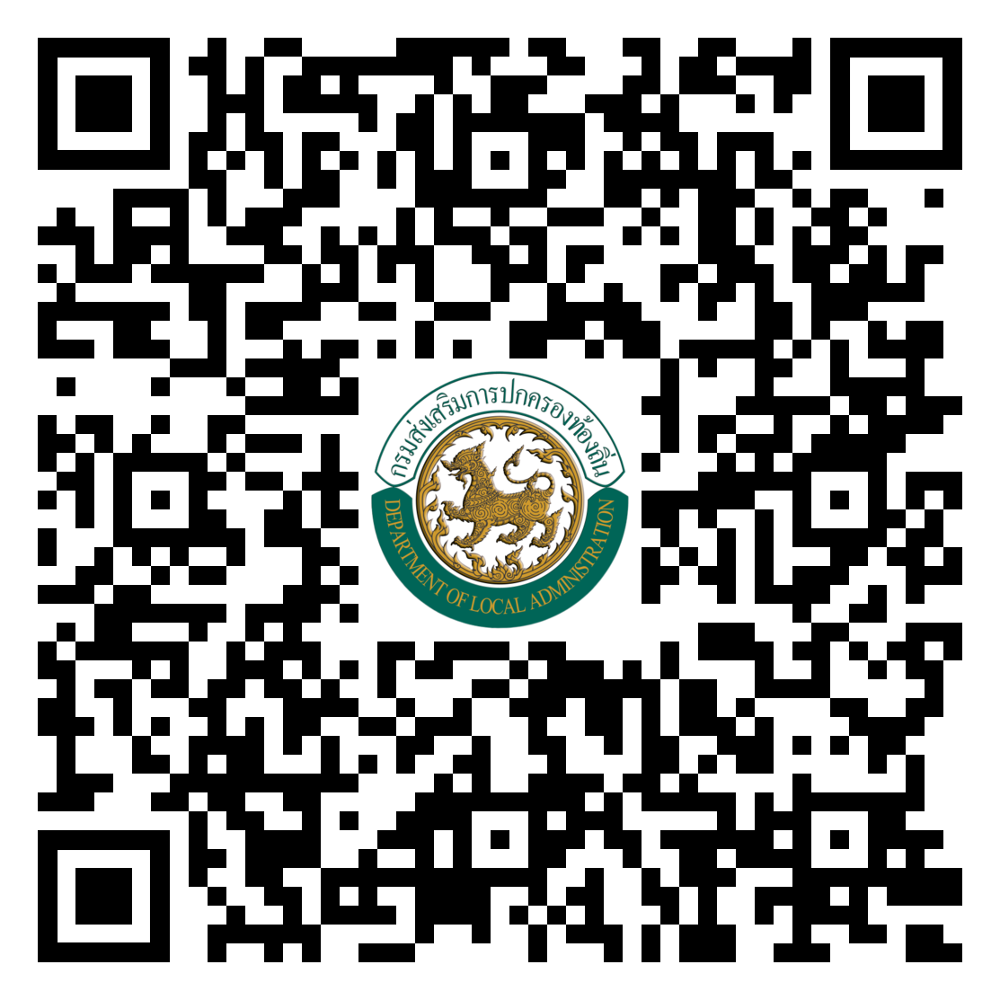

รอง อสถ...............................

ผอ.กศ...................................

ผอ.กง.สศ..............................

หน.ฝ.กศ...............................

จนท......................................